‘노브랜드 버거’, 초가성비 2500원 ‘어메이징 불고기’ 통했다…일주일 만에 7만개 판매
업계 최저가 2500원 ‘어메이징 불고기’…일 평균 1만 개씩 팔리며 일주일 만에 누적 판매량 7만 개 돌파
‘와페모 페스티벌’ 통해 부담 없는 한 끼로 학생, 주부 고객층 입소문….노브랜드 버거 전체 판매량도 상승
고객들의 외식 부담을 줄일 수 있는 가성비 메뉴와 프로모션 지속적으로 선보일 것

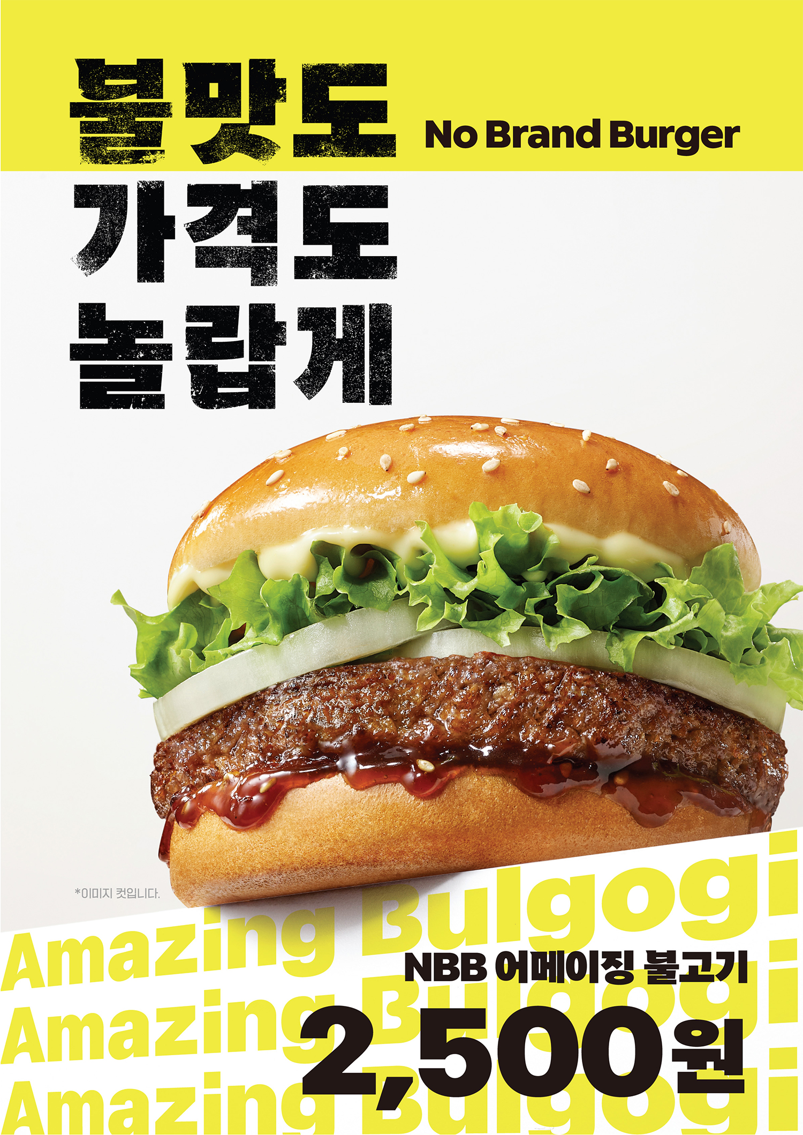

신세계푸드의 노브랜드 버거가 업계 최저가 2500원으로 선보인 초가성비 버거 ‘어메이징 불고기’가 인기를 끌고 있다.

6일 신세계푸드에 따르면 지난달 26일 출시한 노브랜드 버거의 초가성비 버거 ‘어메이징 불고기’가 일 평균 1만 개씩 판매되며, 출시 일주일 만에 누적 판매량 7만 개를 돌파했다.

‘어메이징 불고기’는 가성비 본질과 불고기 본연의 맛에 집중한 버거다. 직화로 구운 고기 패티에 한국인이 선호하는 진한 불고기 소스, 신선한 양상추와 양파를 더해 기본에 충실한 맛을 구현했다. 특히 단순한 판촉 전략이 아닌 원재료 공동 구매, 메뉴 설계 단계에서의 원가 재정비, 연구개발 등 전 과정에 걸친 원가 개선을 통해 2500원이라는 초저가 메뉴로 선보였다.

이 같은 ‘어메이징 불고기’의 인기는 외식 물가 부담이 커진 상황에서 고객들에게 ‘절대 가성비’ 메뉴로 선보인 전략이 주효했다는 평가다. 실제 ‘어메이징 불고기’는 출시 이후 진행된 노브랜드 버거의 초특가 프로모션 ‘와페모 페스티벌(Why pay more Festival)’의 대표 메뉴로 소개되며 학생, 주부 고객층을 중심으로 ‘가격 부담이 적은 한 끼 메뉴로’로 입소문이 확산됐다.

그 결과 ‘어메이징 불고기’는 단기간에 노브랜드 버거의 30여 종 버거 가운데 판매 순위 2위에 올라 노브랜드 버거의 전체 판매량도 전주 대비 7% 늘렸다. 또한 가성비 버거 브랜드로서 노브랜드 버거에 대한 고객들의 관심을 이끌어 내며, 프로모션 기간 동안 전체 판매량 20만 개를 기록하는 데 역할을 톡톡히 했다.

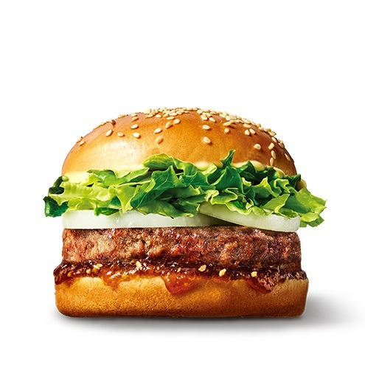
<어메이징 불고기 / 사진 : 신세계푸드>

노브랜드 버거는 앞으로도 ‘어메이징 불고기’와 ‘와페모 페스티벌’ 등 고객 체감 혜택을 강화한 메뉴와 프로모션을 지속 선보이며, 합리적인 가격과 만족스러운 품질을 동시에 제공하는 국내 대표 가성비 버거 브랜드로 입지를 강화해 나간다는 계획이다.

신세계푸드 관계자는 “외식비 부담이 높아진 상황에서 가성비 메뉴와 고객이 체감할 수 있는 초가성비 메뉴와 프로모션이 좋은 반응으로 이어졌다”며 “앞으로도 고객들이 부담 없이 즐길 수 있는 다양한 메뉴와 혜택을 통해 만족도를 높여 나가겠다”고 밝혔다. <끝>

